**Farm – Pontosított specifikáció**

A programom célja:

Egy olyan játékot csinálok, amiben a játékosok egy virtuális farm életét irányíthatják a számítógépükön keresztül. Ültethetnek növényeket és zöldségeket, arathatnak, vethetnek és kereskedhetnek a betakarított terményekkel.

A program használata:

A játékos a program megnyitásakor egy ablakot lát, amiben kiválaszthatja, hogy egy új játékot akar-e elkezdeni, vagy a már régebben elmentettet akarja folytatni. A választása után megnyílik a tényleges játék ablaka, amiben lesz egy kis veteményes kert, egy szövegdoboz, amiben az aktuális vagyon lesz látható, és egy másik elválasztott rész, ahol pedig eldöntheti, hogy éppen melyik takarmánnyal mit akar csinálni (venni/eladni). Elültetés után a növények elkezdenek nőni, de vigyázni kell, ugyanis ha nem aratja őket le a lusta farmer, akkor elrohadnak, és azért már nem lehet pénzt kapni. A játék addig tart, amíg a játékos csődbe nem megy, azaz ha nem tud újabb terményeket vásárolni, új játékot kell kezdenie.

A játék dizájnja:

Terveim szerint pixeles lesz a stílusa a játéknak, ehhez már elkészítettem néhány példa textúrát:

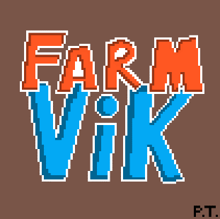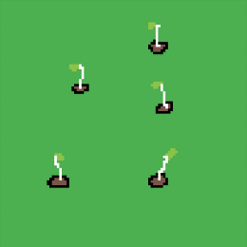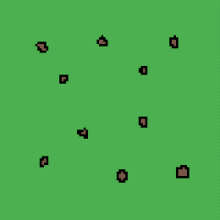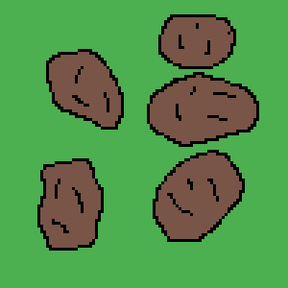

A képeken látható módon, elültetéskor még csak magok formájában láthatóak a krumplik, majd idő múltával kicsíráznak, megnőnek, aztán elrohadnak (utóbbit nem csináltam még meg).